- ИСТОРИЯ ИЗОБРАЗИТЕЛЬНОГО ИСКУССТВА 5(5)
«Декоративно-прикладное искусство советского периода». Темы 13-30 апреля. Русская деревянная игрушка (игрушка русского Севера, нижегородская «топорщина», Сергиевопосадская игрушка, полхов-майданские тарарушки, Богородская игрушка, матрешка). Павлопосадские платки. Вышивка «Орловский спис», «Горьковский гипюр» и др. История возникновения и история возрождение народных художественных промыслов в СССР.
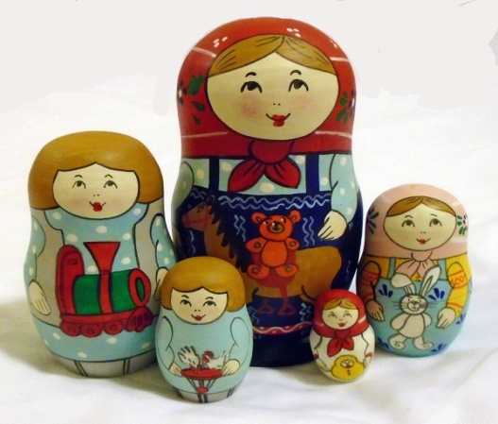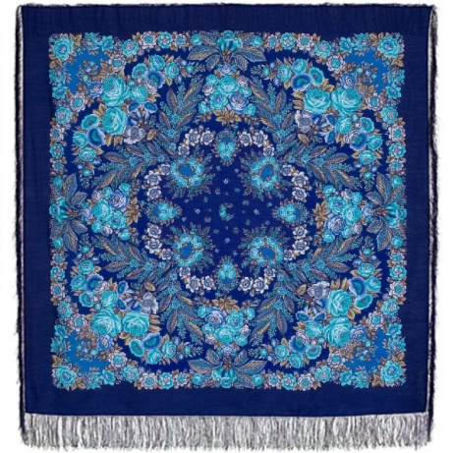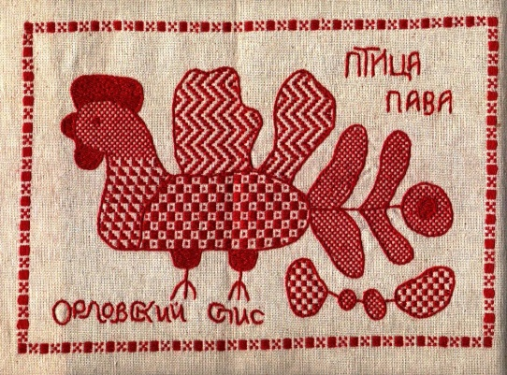
Вопросы экзамена «История изобразительного искусства»:
- Перечислите пещеры, где были найдены рисунки первобытных людей.
- Назовите самую величайшую из древнеегипетских пирамид.
- Что такое зиккурат?
- Что представляет из себя Кносский дворец?
- Назовите три типа греческого ордера.
- Архитектурные постройки Афинского акрополя.
- Архитектурные памятники Древнего Рима.
- Чем отличается архитектура романского стиля от архитектуры готики?
- Храмовые постройки готической архитектуры.
- Чем отлична архитектура Владимиро-Суздальской Руси? Назовите известные архитектурные памятники.
- Известные древнерусские иконописцы.
- Известные мастера Высокого итальянского Возрождения.
- Творческое наследие Альбрехта Дюрера.
- Охарактеризуйте творчество Диего Веласкеса.
- Творческий путь Рембрандта Ван Рейна.
- Особенности архитектуры барокко.
- Русские художники-портретисты 18 в.
- Назовите архитекторов, работавших в Санкт-Петербурге в 18 веке.
- Скульпторы России 18 века.
- Крупные архитектурные сооружения Москвы 18 века.
- Назовите художников-барбизонцев. Что они изображали на своих полотнах?
- Архитектура Санкт-Петербурга и Москвы 19 в. Самые влиятельные архитекторы.
- Творчество О. Кипренского, В. Тропинина, К. Брюллова, С. Щедрина, А. Иванова, П. Федотова.
- В какой стране зародился импрессионизм и что представляет собой это течение?
- Назовите художников-постимпрессионистов.
- Художники-передвижники. Что они изображали?
- Назовите все жанры, известные вам.
- Русские меценаты Павел Третьяков и Савва Мамонтов.
- Скульптура России второй половины 19 века.
- В. Серов, М. Нестеров – творческий путь.
- Творчество «мирискуссников».
- Назовите художников-фовистов.
- Характеристика творчества кубистов. Назовите картины П. Пикассо и Ж. Брака.
- Сюрреализм С. Дали.
- Скульпторы России 20 в. Охарактеризуйте произведения В. Мухиной, Е. Вучетича, И. Шадра, Э. Неизвестного, М. Аникушина.
- Авторы политического плаката ВОВ 1941-1945 гг.
- Перечислите классику советского искусства.
- Наиболее значимые архитектурные сооружения советского периода.
- Назовите виды декоративно-прикладного искусства, которые развивались на Южном Урале.
- Назовите известных новотроицких художников, скульпторов, архитекторов.

